1. 介电流变理论：当被测材料，如油脂样品，在流动或发生形变时，其介电系数会发生变化。此介电系数的变化与造成该材料流动或形变的应力之间存在线性关系，被称为电弹定理 （the stress-dielectric rule）。
2. 在电弹定理基础上，发明了介电流变传感器(dielectrostrictive sensor)。该传感器为平面结构，由叉指电极组成。使用时，将该传感器接触或靠近被测材料，被测材料本身成为感应层。当被测材料发生流动或形变时，其介电常数发生变化，从而导致介电流变传感器的电容值发生变化。
3. 当被测材料发生剪切流动或变形时，介电流变传感器的信号与剪切应力的**平方**成线性关系。所以在做谐振测试时cos(x)，如果激励频率为*f* Hz, 剪切介电流变信号为2*f* Hz。
4. 在介电流变油脂测试装置中，底层为晶振片，500纳米厚的二氧化硅层沉积于晶振片上起绝缘作用，叉指电极沉积在二氧化硅层上，其上沉积有另一层300纳米厚二氧化硅绝缘层。被测油脂样品放置在最上层的二氧化硅绝缘层上。目前装置上有8个电极，头对头（相隔角度为180度）的2个电极相接以增强介电流变信号，所以共用4个通道。
5. 测试时，晶振片提供5 MHz 的剪切振动，被测油脂样品在剪切形变时其介电常数的变化使得叉指电极（激励频率为1kHz 和10kHz）的电容值发生变化。记录信号包括提供晶振片在4个振动幅度的电压幅值，相应的晶振片谐振频率和带宽，叉指电极两端的电压，由被测油脂样品介电常数改变引起的在5x2=10MHz 时的4个通道介电流变信号。

测试难点：材料介电常数引起的介电流变传感器的电容值变化很小，大约在10e-16 – 10e-18 Farad.

目前存在最大问题：

1. 以前进行油脂测试过程中，不同油脂样品介电流变信号区别明显，那时候晶振片上叉指电极的电阻只有几千欧姆。现在由于微纳制造工艺改进，晶振片上叉指电极的电阻值变得相当大（万用电表无法测出数值），用同样的电路测不同油脂样品信号区别开始变得不明显。如纯油脂信号与含铁1.5%的油脂的介电流变信号以前有8%差别，但现在几乎看不出差别。
2. 连接主电路板和夹具所在电路板的排线长度的变化（如5毫米，10毫米，20毫米）会严重影响介电流变信号。

控制模块与产生信号激励模块信号

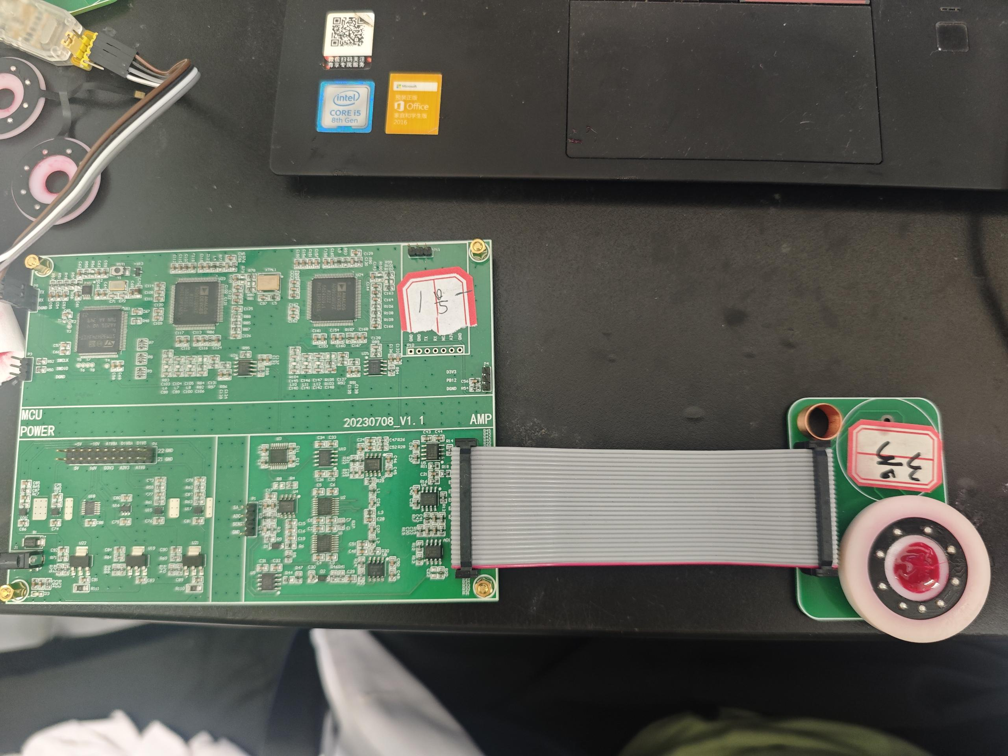

油脂填充模块

油脂信号采集分析模块

电源模块

电路板实验时连接图

路板的供电电源选择9V(DC)电源，夹具与电路板的排线选择0.1米排线（26pin,同向）。